Huawei FusionDirector For SCOM Plugin
1.0
 | 用户指南
 | 文档版本 | 01
 | 发布日期 | 2019-05-15

 | 华为技术有限公司 |  | 

版权所有 © 华为技术有限公司2019。 保留一切权利。
非经本公司书面许可，任何单位和个人不得擅自摘抄、复制本文档内容的部分或全部，并不得以任何形式传播。

商标声明
和其他华为商标均为华为技术有限公司的商标。
本文档提及的其他所有商标或注册商标，由各自的所有人拥有。

注意
您购买的产品、服务或特性等应受华为公司商业合同和条款的约束，本文档中描述的全部或部分产品、服务或特性可能不在您的购买或使用范围之内。除非合同另有约定，华为公司对本文档内容不做任何明示或默示的声明或保证。
由于产品版本升级或其他原因，本文档内容会不定期进行更新。除非另有约定，本文档仅作为使用指导，本文档中的所有陈述、信息和建议不构成任何明示或暗示的担保。

华为技术有限公司
地址： | 深圳市龙岗区坂田华为总部办公楼 邮编：518129
网址： | http://www.huawei.com
客户服务邮箱： | support@huawei.com
客户服务电话： | 4008302118

前言
概述
本文档详细地描述了如何通过FusionDirector For SCOM Plugin查看华为服务器信息和状态、事件列表、告警列表以及拓扑图。
读者对象
本指南主要适用于以下工程师：
- 技术支持工程师
- 系统维护工程师
符号约定
在本文中可能出现下列标志，它们所代表的含义如下。
符号 | 说明
 | 用于警示紧急的危险情形，若不避免，将会导致人员死亡或严重的人身伤害。
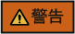 | 用于警示潜在的危险情形，若不避免，可能会导致人员死亡或严重的人身伤害。
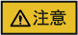 | 用于警示潜在的危险情形，若不避免，可能会导致中度或轻微的人身伤害。
 | 用于传递设备或环境安全警示信息，若不避免，可能会导致设备损坏、数据丢失、设备性能降低或其它不可预知的结果。  “注意”不涉及人身伤害。
用于突出重要/关键信息、最佳实践和小窍门等。
“说明”不是安全警示信息，不涉及人身、设备及环境伤害。

修改记录
修改记录累积了每次文档更新的说明。最新版本的文档包含以前所有文档版本的更新内容。
文档版本 | 发布日期 | 修改说明
01 | 2019-05-15 | 第一次正式发布。

目 录
前言 ii
1 简介 1
2 安装和卸载华为SCOM插件 2
2.1 安装华为SCOM插件 2
2.2 卸载华为SCOM插件 10
3 配置FusionDirector 16
3.1 添加FusionDirector 16
3.2 编辑FusionDirector 20
3.3 删除FusionDirector 22
4 查看插件系统信息 24
4.1 查看插件系统基本信息及状态 24
4.2 查看插件系统事件列表 26
4.3 查看插件系统告警列表 28
5 查看机框信息 30
5.1 查看机框基本信息及状态 30
5.2 查看机框拓扑图 33
5.3 查看机框事件列表 34
5.4 查看机框告警列表 36
6 查看服务器信息 39
6.1 查看服务器基本信息及状态 39
6.2 查看服务器拓扑图 41
6.3 查看服务器事件列表 42
6.4 查看服务器告警列表 44
6.5 查看服务器性能曲线 46
6.5.1 查看CPU使用率 46
6.5.2 查看进风口温度 46
6.5.3 查看电源功率 47
7 FAQ 49
7.1 如何手动上传根证书和产品证书 49
7.2 如何查看最新的拓扑图 59
A 术语表 60

简介
华为SCOM插件是一个集成在System Center Operations Manager（简称：SCOM）软件中的管理华为服务器的插件，通过添加FusionDirector可以监控华为服务器的健康状态和告警信息，最多可监控3000台服务器和机框。华为SCOM插件支持的服务器如表1-1所示。
通过该插件，可以实现以下功能：
- 支持查看服务器和机框的信息。
- 支持查看服务器和机框的健康状态。
- 支持查看服务器和机框的告警和事件信息。
- 支持查看服务器和机框的拓扑图。
- 支持查看服务器的性能曲线。
                - 支持的服务器
类型 | 服务器
服务器 | 1288H V5
服务器 | 2288 V5
服务器 | 2288H V5
服务器 | 2488 V5
服务器 | 2488H V5
服务器 | CH121 V3
服务器 | CH242 V3
服务器 | CH121 V5
服务器 | CH242 V5
服务器 | RH2288H V3
机框 | E9000（MM920）

安装和卸载华为SCOM插件
2.1 安装华为SCOM插件
2.2 卸载华为SCOM插件

安装华为SCOM插件
前提条件
- SCOM服务器已安装SCOM 2012 R2或SCOM 2016。
- SCOM服务器已安装.Net Framework 4.0及以上版本。
操作步骤
            - 在GitHub网站下载最新版本的华为SCOM插件的安装包，如“Huawei_FusionDirector_For_SCOM_Plugin_X.X.X.X.zip”。
            - 将华为SCOM插件的安装包上传至SCOM服务器。
            - 登录SCOM服务器。
            - 解压华为SCOM插件的安装包。
获取安装应用程序，如“Huawei_FusionDirector_For_SCOM_Plugin_1.0.11.257.exe”。
            - 双击“Huawei_FusionDirector_For_SCOM_Plugin_1.0.11.257.exe”。
进入“Installer Language”界面，如图1-1所示。
              - Installer Language
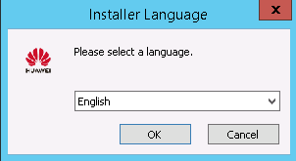

            - 选择“中文（简体）”，单击“OK”。
进入“Huawei Fusion Director For SCOM plugin 1.0.11 安装”界面，如图1-1所示。
              - Huawei Fusion Director For SCOM plugin 1.0.11 安装
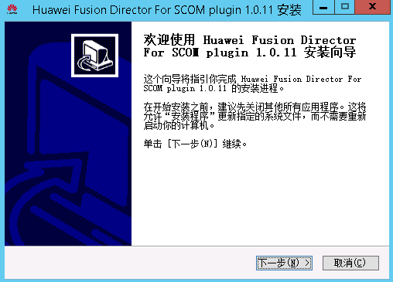

            - 单击“下一步”。
进入“选定安装位置”界面，如图1-1所示。
              - 选定安装位置
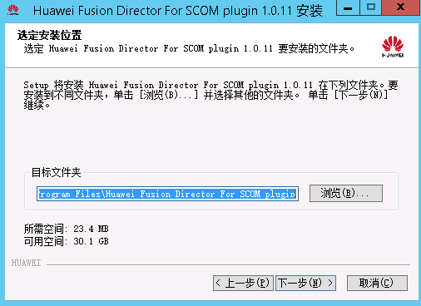

            - 保持默认安装路径或者单击“浏览”修改安装路径后单击“下一步”。
进入“选择功能”界面，如图1-1所示。
              - 选择功能
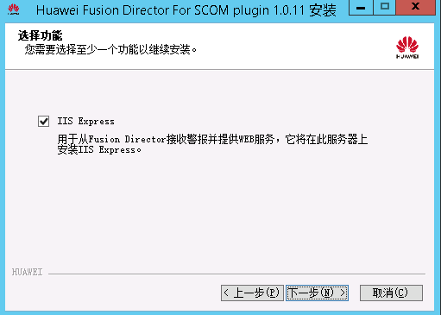

            - 默认勾选IIS Express，单击“下一步”。
进入“IP/端口号 配置”界面，如图1-1所示。
              - IP/端口号 配置
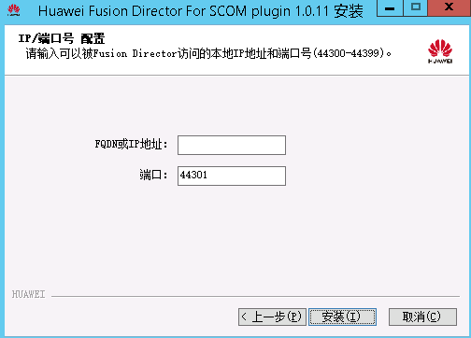

            - 输入用于连接FusionDirector的SCOM服务器FQDN或IP地址、端口号（端口号范围为44300~44399，建议保持默认为“44301”），单击“安装”。
开始安装华为SCOM插件，如图1-1所示。
              - 安装华为SCOM插件
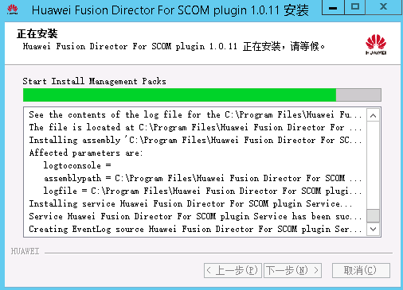

安装完成后自动进入“正在完成 Huawei Fusion Director For SCOM plugin 1.0.11 安装向导”界面，如图1-2所示。
              - 正在完成 Huawei Fusion Director For SCOM plugin 1.0.11 安装向导
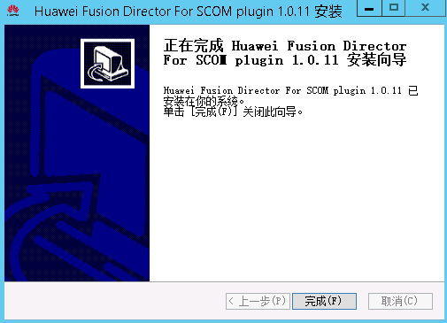

            - 单击“完成”。
完成安装华为SCOM插件
            - 单击“Start > > Operations Console”。
进入SCOM主界面，如图1-1所示。
              - SCOM主界面
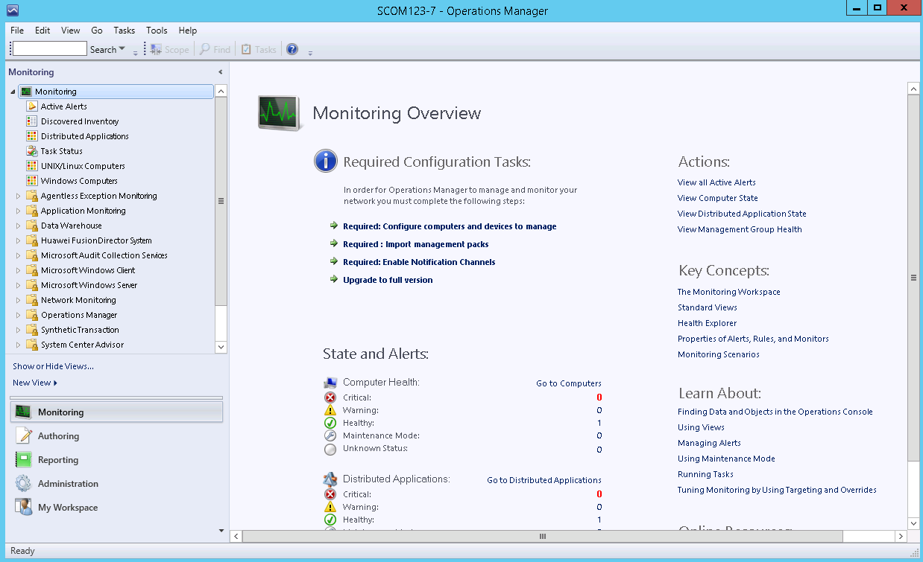

            - 单击“Administration > Management Packs”。
进入“Management Packs”界面，如图1-1所示。
              - Management Packs
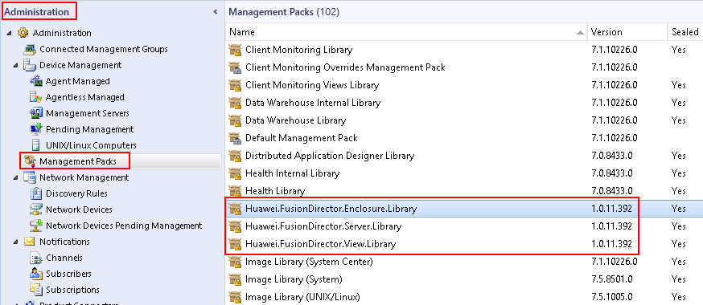

华为SCOM插件成功安装后，可以看到“Management Packs”界面中增加了红框中的MP（Manage Package）包。
MP包安装成功后，可以看到SCOM主界面上增加了红框中的节点，如图1-2所示。
              - SCOM主界面
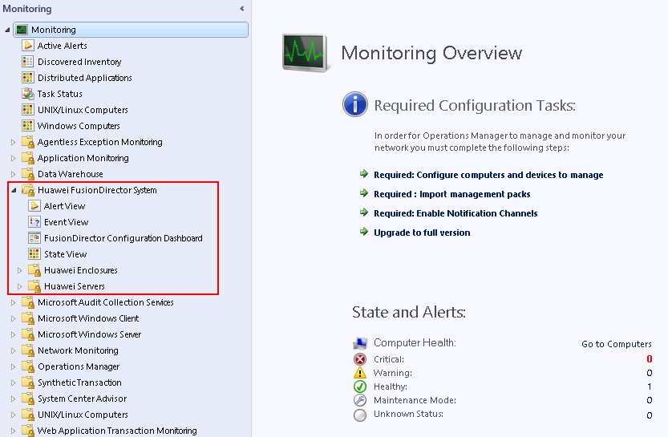

----结束

卸载华为SCOM插件
前提条件
需要先关闭SCOM界面后再卸载华为SCOM插件。
从控制面板卸载华为SCOM插件
            - 单击“Start > Control Panel > Programs and Features > Uninstall a program”。
进入“Uninstall or change a program”界面，如图1-1所示。
              - Uninstall or change a program
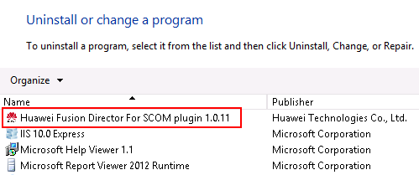

            - 找到华为SCOM插件（如“Huawei Fusion Director For SCOM plugin 1.0.11”）并双击。
弹出确认提示框，如图1-1所示。
              - 提示框
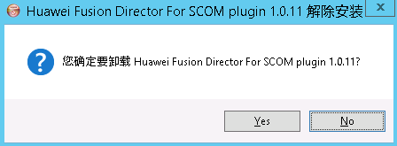

            - 单击“Yes”。
弹出确认是否卸载IIS Express的提示框，如图1-1所示。
              - 提示框
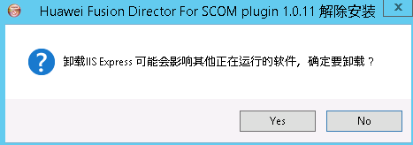

- IIS Express负责插件和FusionDirector之间的通信，卸载IIS Express可能会影响其他软件的正常运行，请谨慎操作。
- 如果选择卸载IIS Express，再次安装华为SCOM插件时会重新安装IIS Express。
- 若需要卸载IIS Express，则单击“Yes”。
- 若不需要卸载IIS Express，则单击“No”。
            - 单击“Yes”或“No”。
开始卸载华为SCOM插件，如图1-1所示。
              - 开始卸载华为SCOM插件
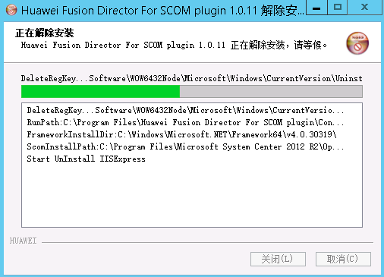

卸载完成后弹出如图1-2所示的提示框。
              - 卸载完成
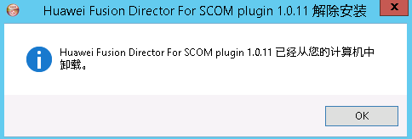

            - 单击“OK”。
完成卸载华为SCOM插件。
----结束
从安装目录中卸载华为SCOM插件
            - 进入华为SCOM插件的安装目录（默认安装目录为“C:\Program Files\Huawei Fusion Director For SCOM plugin”），如图1-1所示。
              - 华为SCOM插件的安装目录
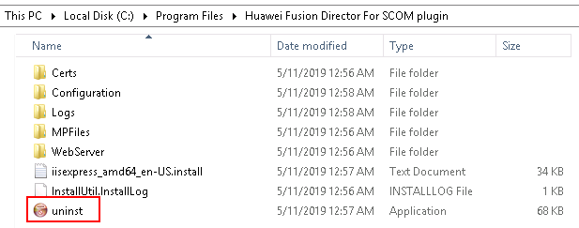

            - 双击“uninst”。
弹出确认提示框，如图1-1所示。
              - 提示框

            - 单击“Yes”。
弹出确认是否卸载IIS Express的提示框，如图1-1所示。
              - 提示框

- IIS Express负责插件和FusionDirector之间的通信，卸载IIS Express可能会影响其他软件的正常运行，请谨慎操作。
- 如果选择卸载IIS Express，再次安装华为SCOM插件时会重新安装IIS Express。
- 若需要卸载IIS Express，则单击“Yes”。
- 若不需要卸载IIS Express，则单击“No”。
            - 单击“Yes”或“No”。
开始卸载华为SCOM插件，如图1-1所示。
              - 开始卸载华为SCOM插件

卸载完成后弹出如图1-2所示的提示框。
              - 卸载完成

            - 单击“OK”。
完成卸载华为SCOM插件。
----结束

配置FusionDirector
3.1 添加FusionDirector
3.2 编辑FusionDirector
3.3 删除FusionDirector

添加FusionDirector
最多支持添加10个FusionDirector。
            - 单击“Start > > Operations Console”。
进入SCOM主界面，如图1-1所示。
              - SCOM主界面

            - 单击“Monitoring > Huawei FusionDirector System > FusionDirector Configure Dashboard”。
进入“FusionDirector Configure Dashboard”界面，如图1-1所示。
              - FusionDirector Configure Dashboard
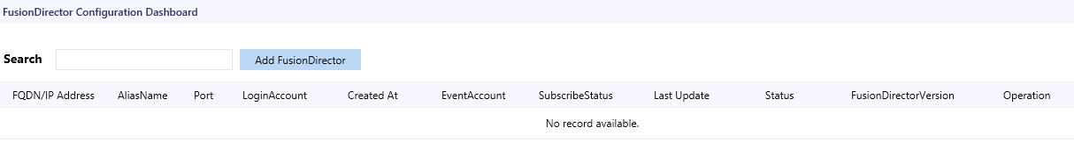

            - 单击“Add FusionDirector”。
弹出“Add FusionDirector”对话框，如图1-1所示。
              - Add FusionDirector
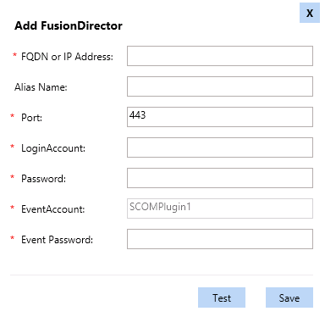

此界面的参数说明如表1-1所示。
                - 参数说明
参数名称 | 参数说明 | 取值 | 是否必填
FQDN or IP Address | FusionDirector的FQDN域名或IP地址。 | IP地址的格式为XXX.XXX.XXX.XXX，X为整数。 | 是
Alias Name | 自定义FusionDirector的名称。 | 取值为1~100个字符，支持字母、数字、“_”、“-”和“.”。 | 否
Port | FusionDirector的端口号。 | 默认为443。 | 是
LoginAccount | FusionDirector的用户名。 | 默认为rootRedfish。 | 是
Password | FusionDirector的密码。 | 默认为Machine@123。 | 是
Event Account | 告警服务账户。 | 系统自动生成。 | 是
Event Password | 设置告警服务密码。 | 密码长度为8 ~ 32个字符，包括：大写字母，小写字母，数字和特殊字符。  特殊字符包括`〜！@ $％^＆*（）-_ = + | [{}];：'“”，<>/？。 | 是

            - 参考输入FusionDirector的信息，单击“Test”测试SCOM服务器是否能连接此FusionDirector。
若测试成功，则会出现“Connect successfully!”，如图1-1所示；若测试失败，则会出现失败原因，请参考提示修改FusionDirector信息。
              - 测试成功
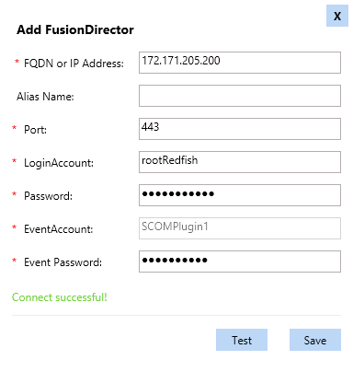

            - 单击“Save”。
成功添加FusionDirector，如图1-1所示。
              - 成功添加FusionDirector
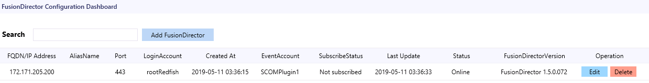

----结束

编辑FusionDirector
            - 单击“Start > > Operations Console”。
进入SCOM主界面，如图1-1所示。
              - SCOM主界面

            - 单击“Monitoring > Huawei FusionDirector System > FusionDirector Configure Dashboard”。
进入“FusionDirector Configure Dashboard”界面，如图1-1所示。
              - FusionDirector Configure Dashboard

若FusionDirector信息为空，则说明未添加FusionDirector。
            - 在"Operation"栏，单击“Edit”。
弹出“Edit FusionDirector”对话框，如图1-1所示。
              - Edit FusionDirector
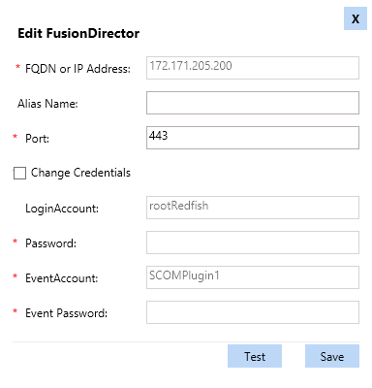

            - 参考表1-1编辑FusionDirector信息，单击“Save”。

- FusionDirector的IP地址不能修改。
- 只有勾选了“Change Credentials”才能修改FusionDirector的用户名和密码，且修改后需要单击“Test”。
编辑FusionDirector成功，如图1-1所示，可在此界面检查修改后的信息是否与目标一致。
              - 修改后的FusionDirector信息
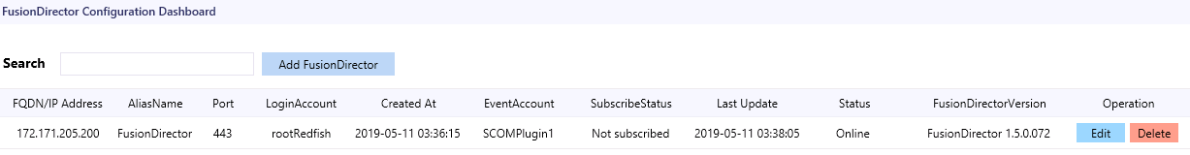

----结束

删除FusionDirector
            - 单击“Start > > Operations Console”。
进入SCOM主界面，如图1-1所示。
              - SCOM主界面

            - 单击“Monitoring > Huawei FusionDirector System > FusionDirector Configure Dashboard”。
进入“FusionDirector Configure Dashboard”界面，如图1-1所示。
              - FusionDirector Configure Dashboard

若FusionDirector信息为空，则说明未添加FusionDirector。
            - 在"Operation"栏，单击“Delete”。
弹出“Delete FusionDirector”对话框，如图1-1所示。
              - Delete FusionDirector
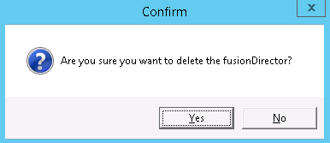

            - 单击“Yes”。
删除FusionDirector成功，如图1-1所示，可在此界面检查目标FusionDirector是否已被删除。
              - 删除FusionDirector成功

----结束

查看插件系统信息
4.1 查看插件系统基本信息及状态
4.2 查看插件系统事件列表
4.3 查看插件系统告警列表

查看插件系统基本信息及状态
            - 单击“Start > > Operations Console”。
进入SCOM主界面。
            - 单击“Monitoring > Huawei FusionDirector System > State View”。
进入“State View”界面，如图1-1所示。
              - State View
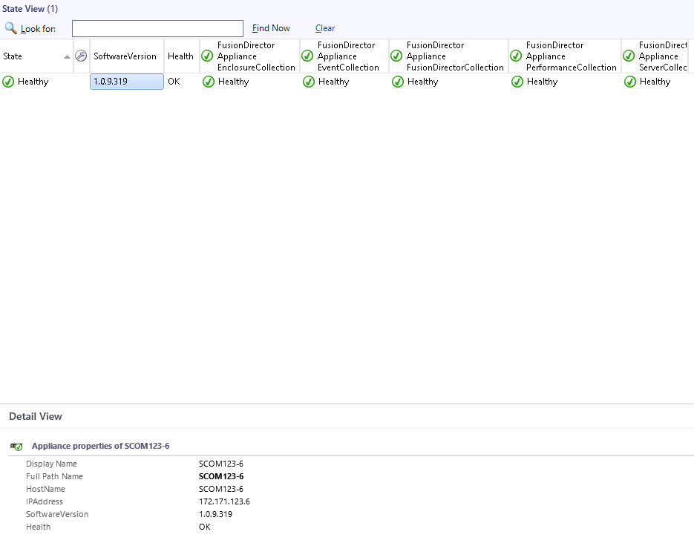

该界面中的各列显示了插件各功能的运行状态。
- FusionDirector Appliance EnclosureCollection：机框监控功能
- FusionDirector Appliance EventCollection：事件监控功能
- FusionDirector Appliance FusionDirectorCollection：FusionDirector监控功能
- FusionDirector Appliance PerformanceCollection：性能曲线监控功能
- FusionDirector Appliance ServerCollection：服务器监控功能
单击“State View”区域中插件所在行的任意处，可在“Detail View”区域中查看插件的详细信息。
应用健康状态表示的意义如下：
- ：健康（Ok）。
- ：轻微告警（Minor）。
- ：严重告警（Major）或紧急告警（Critical）。
            - 设置显示的监控参数。
- 右键单击插件名或监控功能的状态，在弹出的下拉菜单中选择“Personalize View...”。
弹出“Personalize View”界面，如图1-1所示。
              - Personalize View
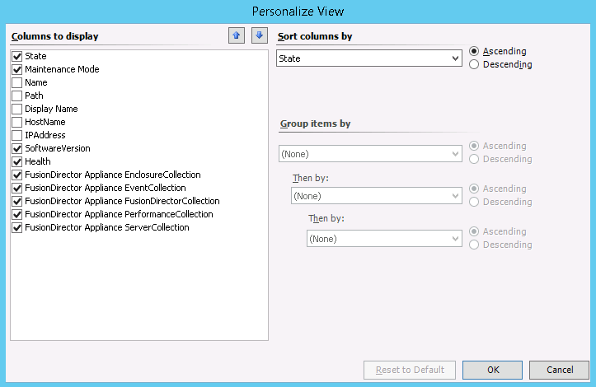

- 勾选需要查看的参数，单击“OK”。
成功修改需查看的参数。
----结束

查看插件系统事件列表
            - 单击“Start > > Operations Console”。
进入SCOM主界面。
            - 单击“Monitoring > Huawei FusionDirector System > Event View”。
进入“ Event View”界面，单击需要查看的事件，可在“Event Data”区域中查看该事件的详细信息，如图1-1所示。
              - Event View
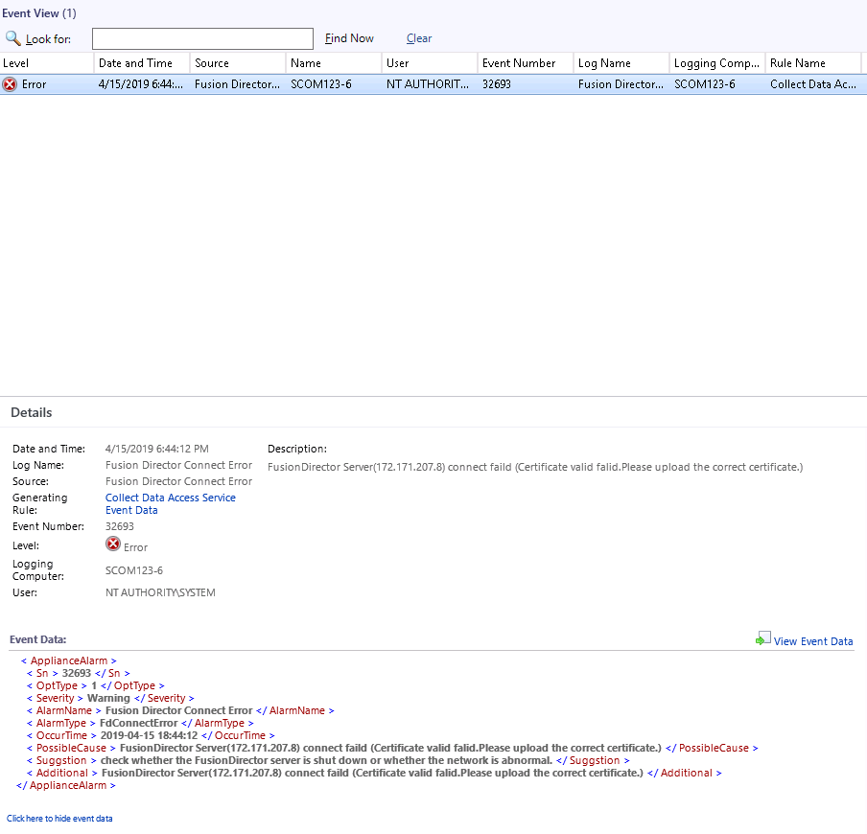

各列表示的含义如表1-1所示。
                - 参数说明
参数 | 说明
Level | 事件类型，可分为：  - Information：运行事件。  - Warning：轻微告警。  - Error：严重告警或紧急告警。
Date and Time | 事件产生的日期和时间。
Source | 事件源，产生该事件的部件。
Name | 产生事件的设备。
User | 当前用户。
Event Number | 事件序号。
Log Name | 事件名称。
Logging Computer | 当前登录设备。
Rule Name | 规则名称。

----结束

查看插件系统告警列表
            - 单击“Start > > Operations Console”。
进入SCOM主界面。
            - 单击“Monitoring > Huawei FusionDirector System > Alert View”。
进入“Alert View”界面，单击任意一个告警，可以查看该告警的详细信息，如图1-1所示。
              - Alert View
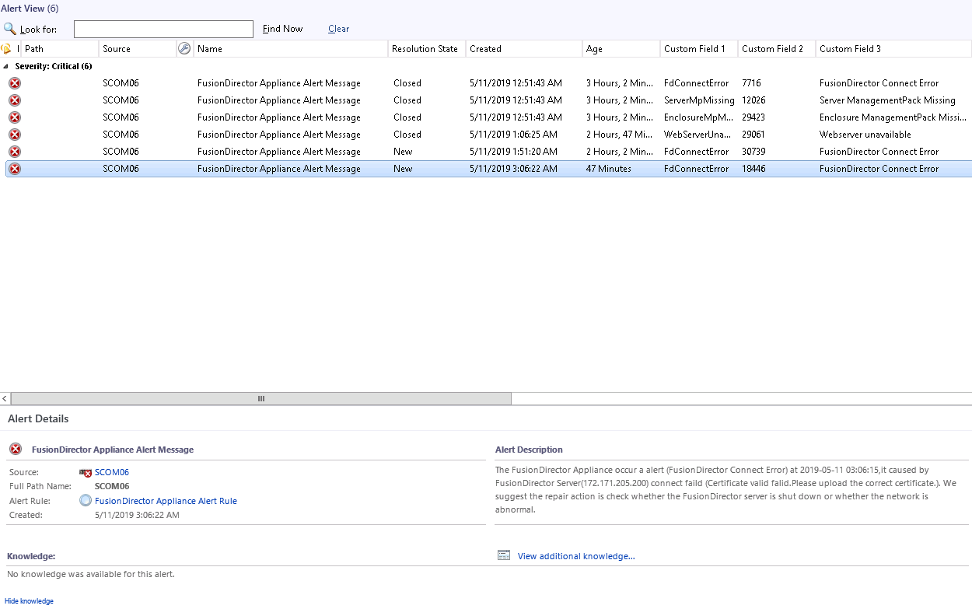

各列表示的含义如表1-1所示。
                - 参数说明
参数 | 说明
lcon | 告警类型，可分为：  - Warning：轻微告警。  - Error：严重告警或紧急告警。
Path | 产生告警的传感器。
Source | 产生告警的设备。
Maintenance Mode | 维护模式
Name | 告警名称。
Resolution State | 解决状态。
Created | 产生告警的时间。
Age | 告警存在的时长。
Owner | 所有者
Priority | 优先级别。
Latency | 延迟时间
Description | 告警描述
Class | 告警类型
Time in State | 告警持续时长
Repeat Count | 重复出现的次数
Custom Field 1 | 告警类型
Custom Field 2 | 告警码
Custom Field 3 | 告警名称
Custom Field 4 | 告警可能原因
Custom Field 5 | 附加说明
Custom Field 6 | 告警消除建议
Custom Field 7 | 告警出现时间
----结束

查看机框信息
5.1 查看机框基本信息及状态
5.2 查看机框拓扑图
5.3 查看机框事件列表
5.4 查看机框告警列表

查看机框基本信息及状态
            - 单击“Start > > Operations Console”。
进入SCOM主界面。
            - 单击“Monitoring > Huawei FusionDirector System > Huawei Enclosures > State View”。
进入“State View”界面，如图1-1所示。该界面中的各行显示了被管理机框，各列显示了各机框的监控参数。
              - State View
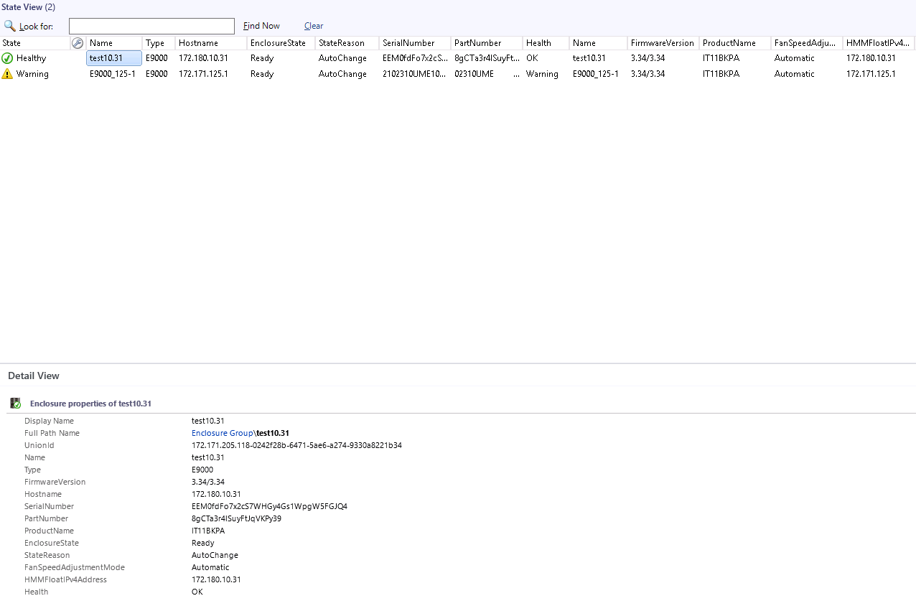

单击“State View”区域中机框所在行的任意处，可在“Detail View”区域中查看机框的详细信息。
机框健康状态表示的意义如下：
- ：健康（Ok）。
- ：轻微告警（Minor）。
- ：严重告警（Major）或紧急告警（Critical）。
            - 设置显示的监控参数。
- 右键单击某个机框，在弹出的下拉菜单中选择“Personalize View...”。
弹出“Personalize View”界面，如图1-1所示。
              - Personalize View
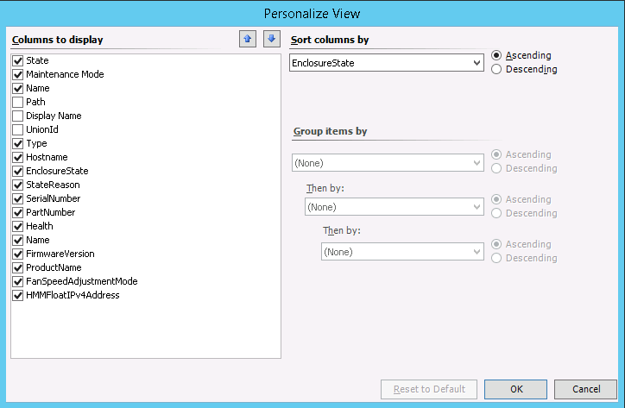

- 勾选需要查看的参数，单击“OK”。
成功修改需查看的参数。
华为SCOM插件支持查看的参数如表1-1所示。
                - 支持查看的参数信息
参数 | 说明
State | 机框在位状态。
Name | 服务器名称。
Type | 服务器型号。
Hostname | 主机名。
StateReason | 机框在位状态原因。
SerialNumber | 序列号。
PartNumber | 部件号。
Health | 机框健康状态。
FirmwareVersion | HMM版本信息。
ProductName | 产品名称。
FanSpeedAdjustmentMode | 风扇调速模式。
HMMFloatIPv4Address | HMM浮动IP。

----结束

查看机框拓扑图
            - 单击“Start > > Operations Console”。
进入SCOM主界面。
            - 单击“Monitoring > Huawei FusionDirector System > Huawei Enclosures > Diagram View”。
进入“Diagram View”界面，如图1-1所示。
              - Diagram View
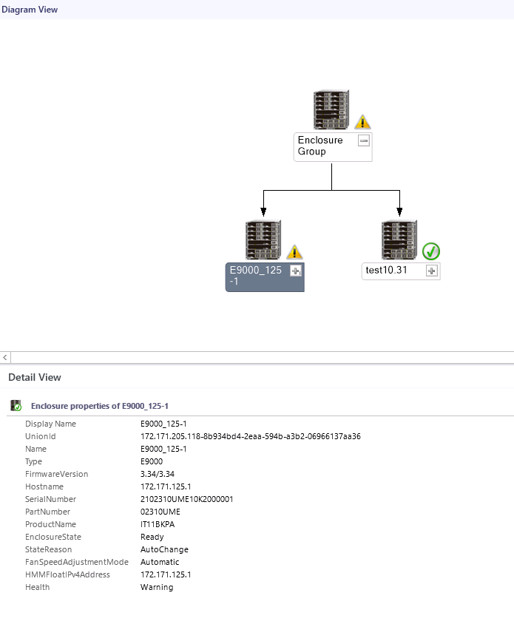

----结束

查看机框事件列表
            - 单击“Start > > Operations Console”。
进入SCOM主界面。
            - 单击“Monitoring > Huawei FusionDirector System > Huawei Enclosures > Event View”。
进入“Event View”界面，单击需要查看的事件，可在“Event Data”区域中查看该事件的详细信息，如图1-1所示。
首次添加的FusionDirector会同步显示当前未清除的历史事件。
              - Event View
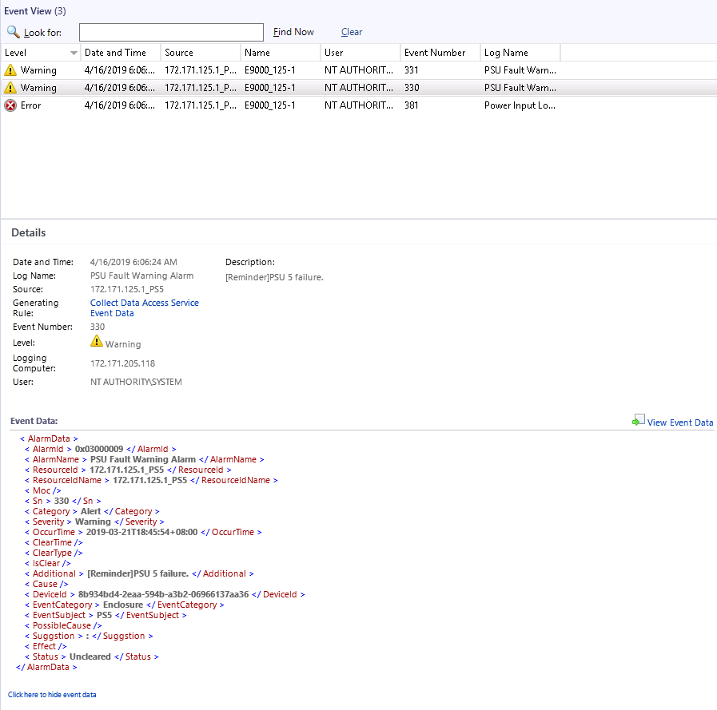

各列表示的含义如表1-1所示。
                - 参数说明
参数 | 说明
Level | 事件类型，可分为：  - Information：运行事件。  - Warning：轻微告警。  - Error：严重告警或紧急告警。
Date and Time | 事件产生的日期和时间。
Source | 事件源，产生该事件的部件。
Name | 产生事件的设备。
User | 当前用户。
Event Number | 事件序号。
Log Name | 事件名称。
Logging Computer | 当前登录设备。
Rule Name | 规则名称。

----结束

查看机框告警列表
            - 单击“Start > > Operations Console”。
进入SCOM主界面。
            - 单击“Monitoring > Huawei FusionDirector System > Huawei Enclosures > Alert View”。
进入“Alert View”界面，单击任意一个告警，可以查看该告警的详细信息，如图1-1所示。
首次添加的FusionDirector会同步显示当前未清除的历史告警。
              - Alert View
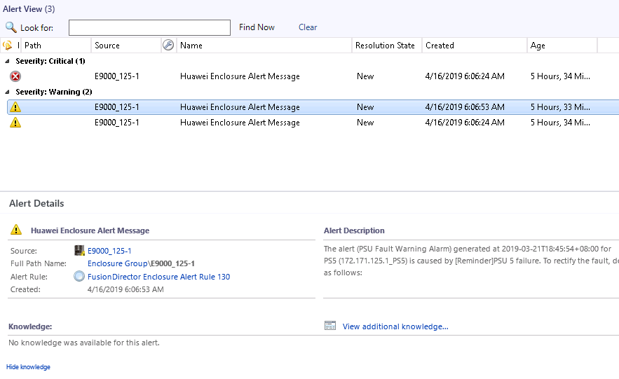

各列表示的含义如表1-1所示。
                - 参数说明
参数 | 说明
lcon | 告警类型，可分为：  - Warning：轻微告警。  - Error：严重告警或紧急告警。
Path | 产生告警的传感器。
Source | 产生告警的设备。
Maintenance Mode | 维护模式
Name | 告警名称。
Resolution State | 解决状态。
Created | 产生告警的时间。
Age | 告警存在的时长。
Owner | 所有者
Priority | 优先级别。
Latency | 延迟时间
Description | 告警描述
Class | 告警类型
Time in State | 告警持续时长
Custom Field 1 | 告警主体标识
Custom Field 2 | 告警码
Custom Field 3 | 告警名称
Custom Field 4 | 告警源
Custom Field 5 | 告警流水号
Custom Field 6 | 告警描述
Custom Field 7 | 告警消除建议
Custom Field 8 | 告警出现时间
Custom Field 9 | 告警可能原因
Custom Field 10 | 告警影响
Repeat Count | 重复出现的次数
----结束

查看服务器信息
6.1 查看服务器基本信息及状态
6.2 查看服务器拓扑图
6.3 查看服务器事件列表
6.4 查看服务器告警列表
6.5 查看服务器性能曲线

查看服务器基本信息及状态
            - 单击“Start > > Operations Console”。
进入SCOM主界面。
            - 单击“Monitoring > Huawei FusionDirector System > Huawei Servers > State View”。
进入“State View”界面，如图1-1所示。该界面中的各行显示了被管理服务器，各列显示了各服务器的监控参数。
              - State View
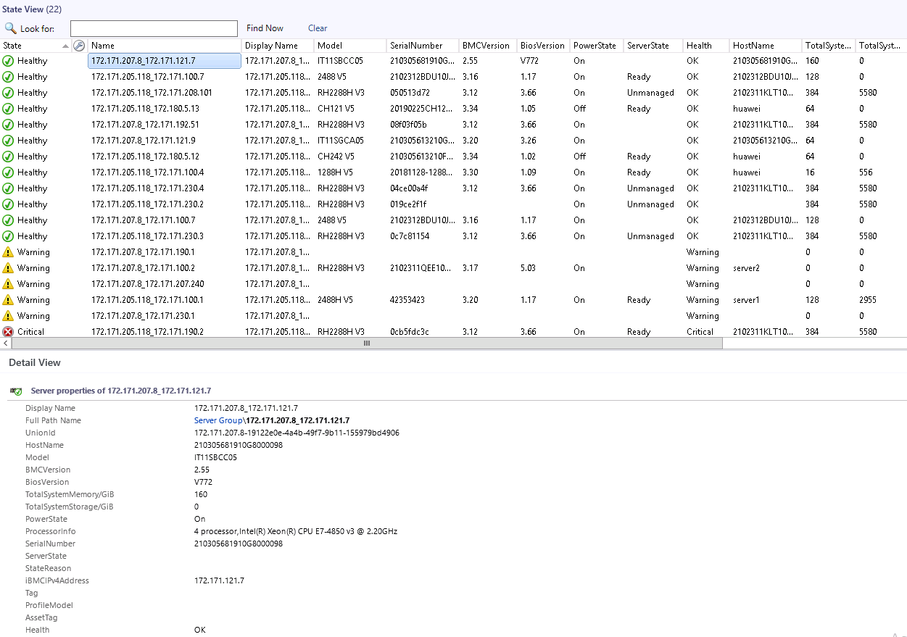

单击“State View”区域中服务器所在行的任意处，可在“Detail View”区域中查看服务器的详细信息。
服务器健康状态表示的意义如下：
- ：健康（Ok）。
- ：轻微告警（Minor）。
- ：严重告警（Major）或紧急告警（Critical）。
            - 设置显示的监控参数，详细操作请参考5.1 查看机框基本信息及状态中的步骤3。
华为SCOM插件支持监控的服务器参数如表1-1所示。
                - 支持查看的参数信息
参数 | 说明
State | 服务器在位状态。
Model | 服务器型号。
SerialNumber | 序列号。
Tag | 服务器标签。
AssetTag | 资产标签。
BMCVersion | iBMC版本信息。
BiosVersion | BIOS版本信息。
PowerState | 电源状态。
Health | 服务器健康状态。
HostName | 主机名。
TotalSystemMemoryGiB | 内存大小。
TotalSystemStorageGiB | 存储大小。
ProcessorInfo | CPU信息。
StateReason | 服务器在位状态原因。
iBMCIPv4Address | iBMC IP地址。
ProfileModel | 配置文件类型。
UUID | UUID

----结束

查看服务器拓扑图
            - 单击“Start > > Operations Console”。
进入SCOM主界面。
            - 单击“Monitoring > Huawei FusionDirector System > Huawei Servers > Diagram View”。
进入“Diagram View”界面，如图1-1所示。
              - Diagram View
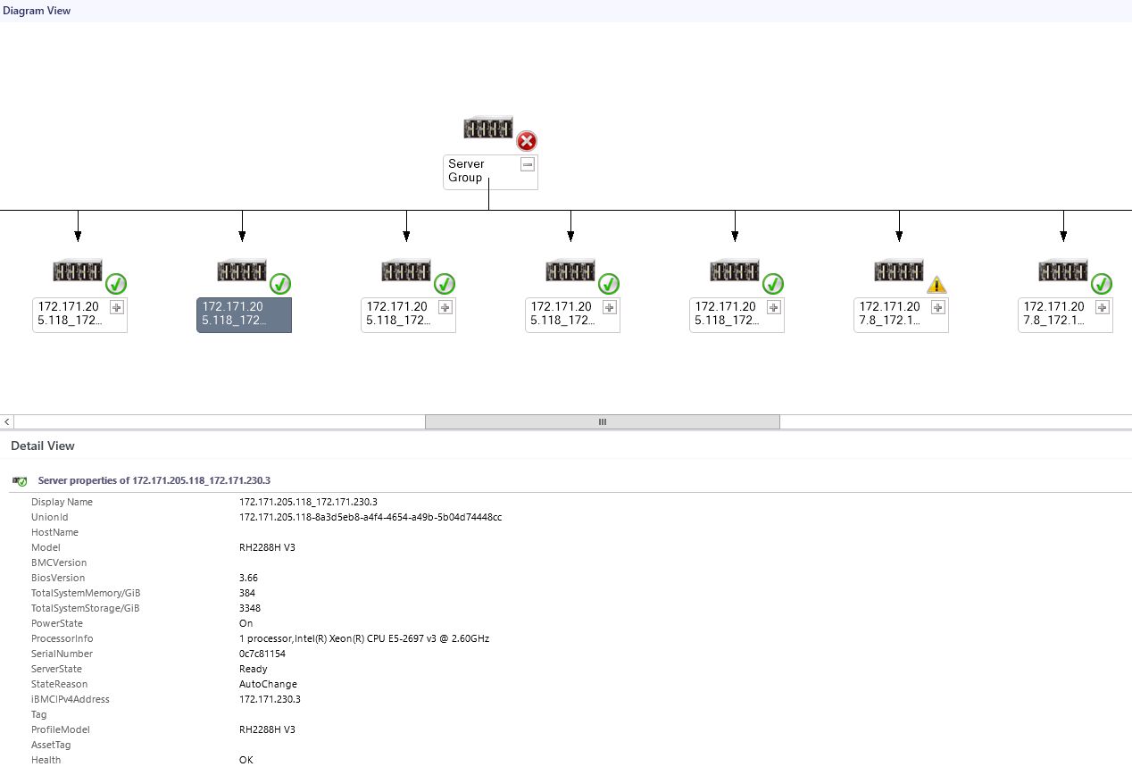

----结束

查看服务器事件列表
            - 单击“Start > > Operations Console”。
进入SCOM主界面。
            - 单击“Monitoring > Huawei FusionDirector System > Huawei Servers > Event View”。
进入“ Event View”界面，单击需要查看的事件，可在“Event Data”区域中查看该事件的详细信息，如图1-1所示。
首次添加的FusionDirector会同步显示当前未清除的历史事件。
              - Event View
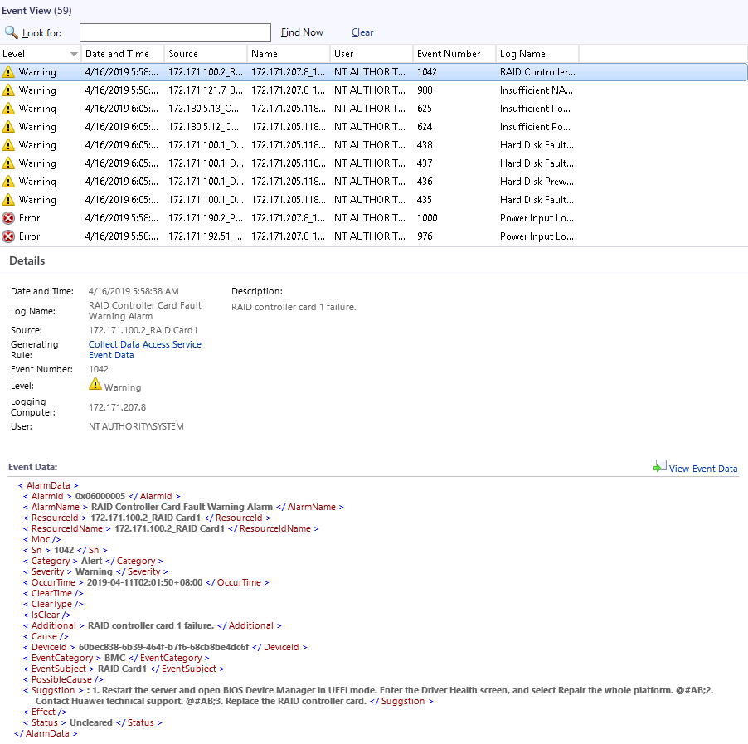

各列表示的含义如表1-1所示。
                - 参数说明
参数 | 说明
Level | 事件类型，可分为：  - Information：运行事件。  - Warning：轻微告警。  - Error：严重告警或紧急告警。
Date and Time | 事件产生的日期和时间。
Source | 事件源，产生该事件的部件。
Name | 产生事件的设备。
User | 当前用户。
Event Number | 事件序号。
Log Name | 事件名称。
Logging Computer | 当前登录设备。
Rule Name | 规则名称。

----结束

查看服务器告警列表
            - 单击“Start > > Operations Console”。
进入SCOM主界面。
            - 单击“Monitoring > Huawei FusionDirector System > Huawei Servers > Alert View”。
进入“Alert View”界面，单击任意一个告警，可以查看该告警的详细信息，如图1-1所示。
首次添加的FusionDirector会同步显示当前未清除的历史告警。
              - Alert View
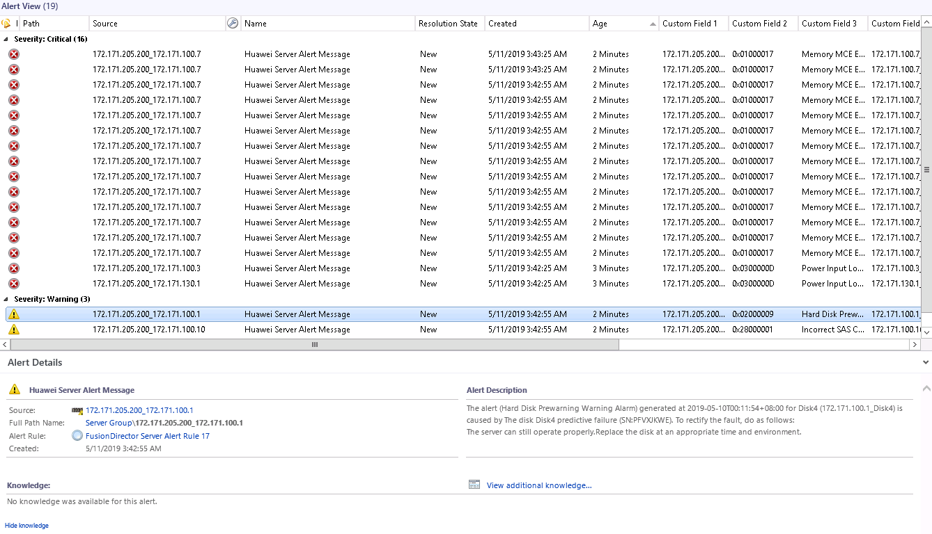

各列表示的含义如表1-1所示。
                - 参数说明
参数 | 说明
lcon | 告警类型，可分为：  - Warning：轻微告警。  - Error：严重告警或紧急告警。
Path | 产生告警的传感器。
Source | 产生告警的设备。
Maintenance Mode | 维护模式
Name | 告警名称。
Resolution State | 解决状态。
Created | 产生告警的时间。
Age | 告警存在的时长。
Owner | 所有者
Priority | 优先级别。
Latency | 延迟时间
Description | 告警描述
Class | 告警类型
Time in State | 告警持续时长
Custom Field 1 | 告警主体标识
Custom Field 2 | 告警码
Custom Field 3 | 告警名称
Custom Field 4 | 告警源
Custom Field 5 | 告警流水号
Custom Field 6 | 告警描述
Custom Field 7 | 告警消除建议
Custom Field 8 | 告警出现时间
Custom Field 9 | 告警可能原因
Custom Field 10 | 告警影响
Repeat Count | 重复出现的次数

----结束

查看服务器性能曲线
仅ServerState显示为Ready的服务器支持查看性能曲线。

查看CPU使用率
            - 单击“Start > > Operations Console”。
进入SCOM主界面。
            - 单击“Monitoring > Huawei FusionDirector System > Huawei Servers > Performance View > CPU Usage(%)”。
进入“CPU Usage(%)”界面，如图1-1所示。
              - CPU Usage(%)
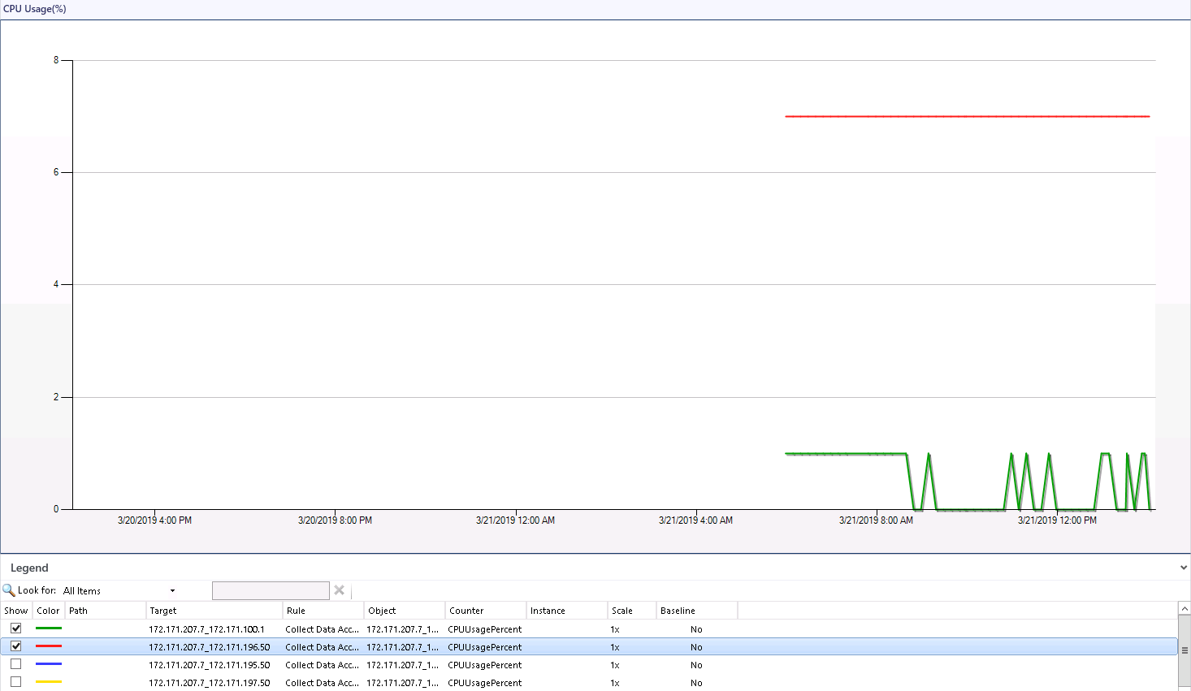

            - 在“Legend”区域勾选对应的服务器，可以查看该服务器的CPU使用率曲线。
----结束

查看进风口温度
            - 单击“Start > > Operations Console”。
进入SCOM主界面。
            - 单击“Monitoring > Huawei FusionDirector System > Huawei Servers > Performance View > Inlet Temp(Centigrade)”。
进入“Inlet Temp(Centigrade)”界面，如图1-1所示。
              - Inlet Temp(Centigrade)
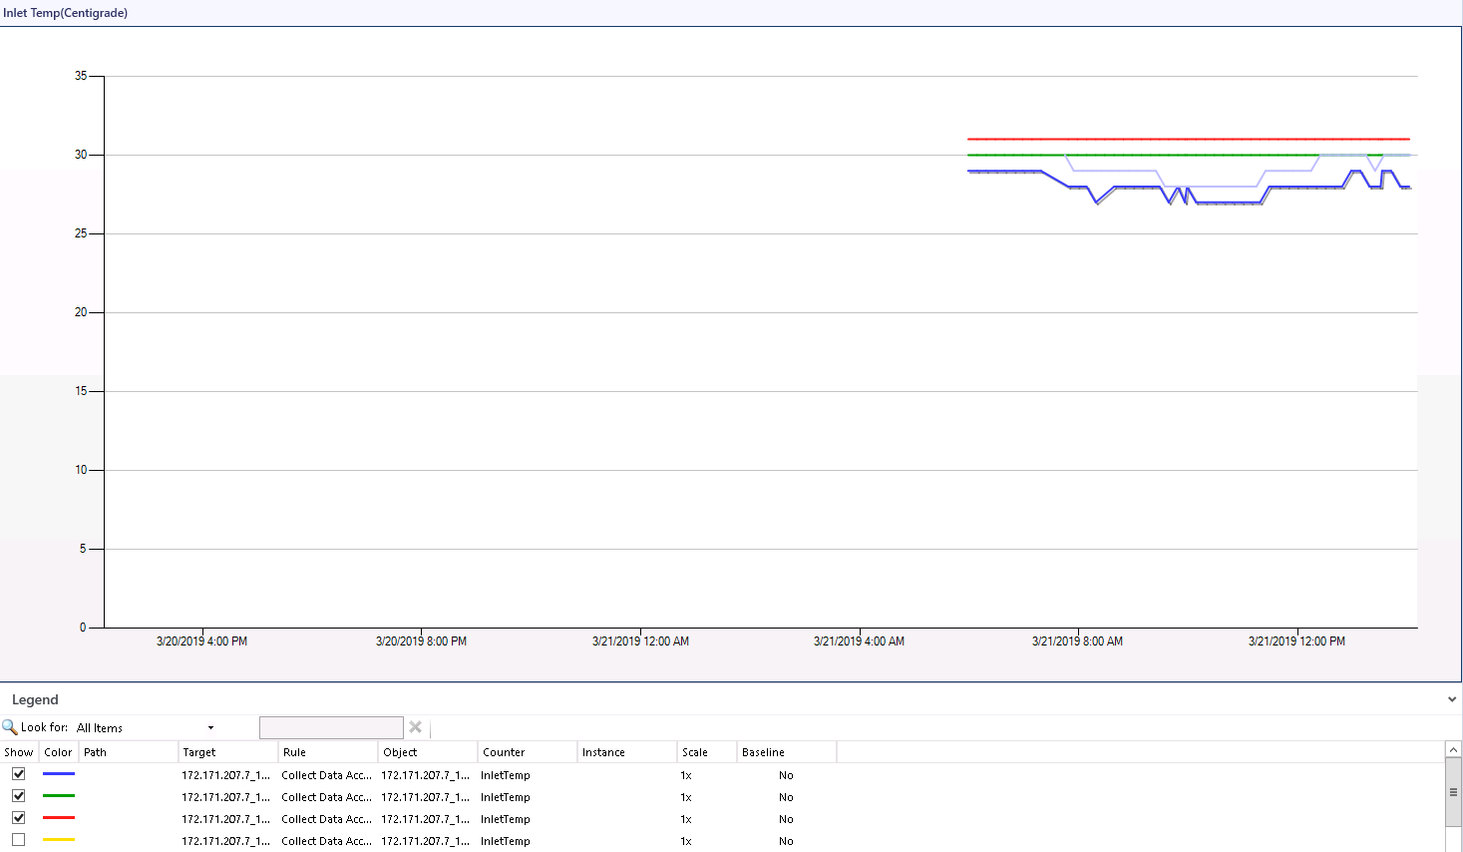

            - 在“Legend”区域勾选对应的服务器，可以查看该服务器的进风口温度曲线。
----结束

查看电源功率
            - 单击“Start > > Operations Console”。
进入SCOM主界面。
            - 单击“Monitoring > Huawei FusionDirector System > Huawei Servers > Performance View > Power Consumed(Watts)”。
进入“Power Consumed(Watts)”界面，如图1-1所示。
              - Power Consumed(Watts)
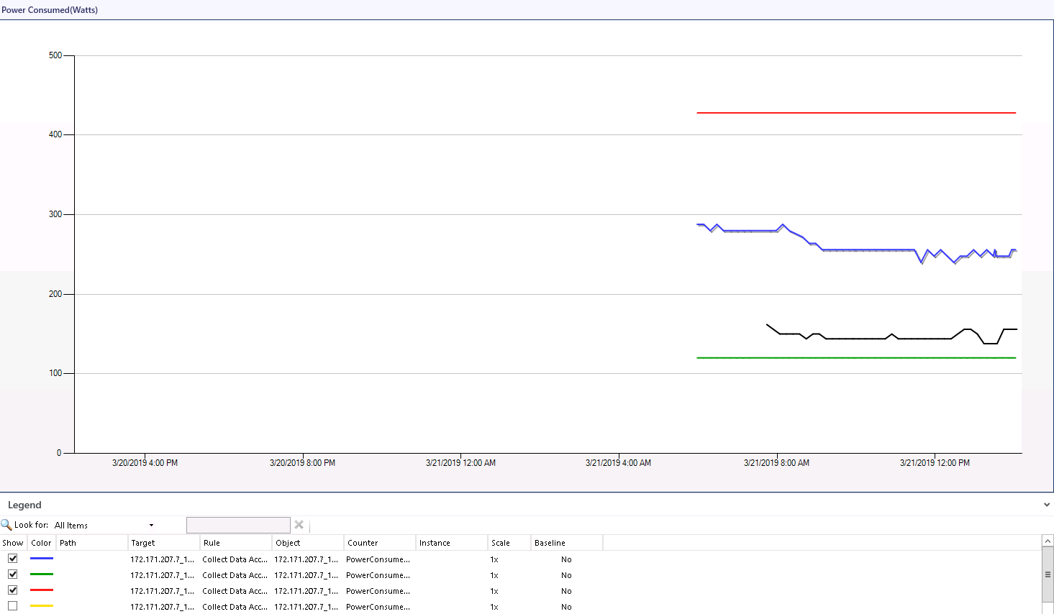

            - 在“Legend”区域勾选对应的服务器，可以查看该服务器的电源功率曲线。
----结束

FAQ
7.1 如何手动上传根证书和产品证书
7.2 如何查看最新的拓扑图

如何手动上传根证书和产品证书
上传根证书
            - 进入华为SCOM插件安装目录下的“Certs”文件夹（默认路径为“C:\Program Files\Huawei Fusion Director For SCOM plugin\Certs”），如图1-1所示。
              - “Certs”文件夹
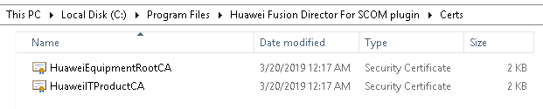

            - 双击根证书“HuaweiEquipmentRootCA”。
进入证书界面，如图1-1所示。
              - 证书界面
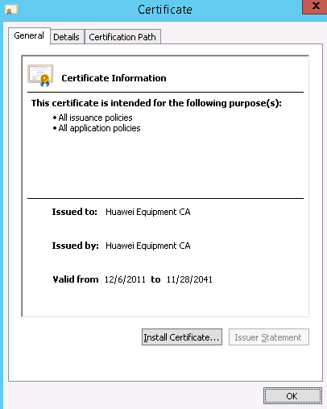

            - 单击“Install Certificate...”。
进入证书上传界面，如图1-1所示。
              - 证书上传界面
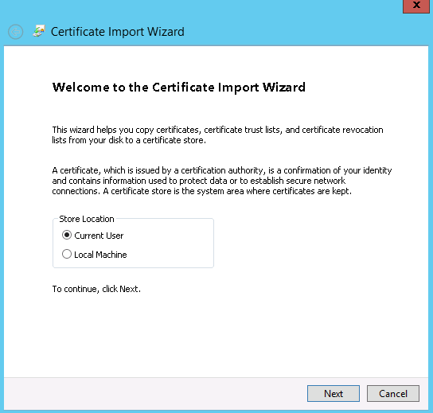

            - 选择“Local Machine”，单击“Next”。
进入“Certificate Store”界面，如图1-1所示。
              - Certificate Store
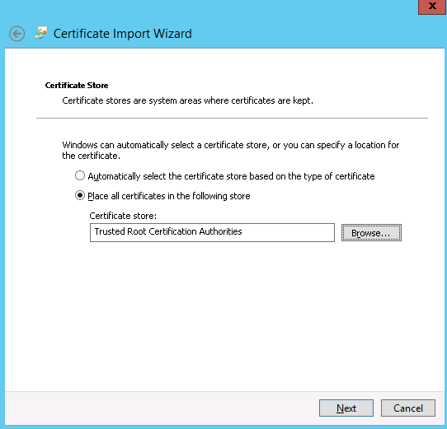

            - 勾选“Place all Certificates in following store”。
            - 单击“Browse…”，选择上传到“Trusted Root Certification Authorities”路径，单击“Next”。
进入完成证书上传界面，如图1-1所示。
              - 完成证书上传
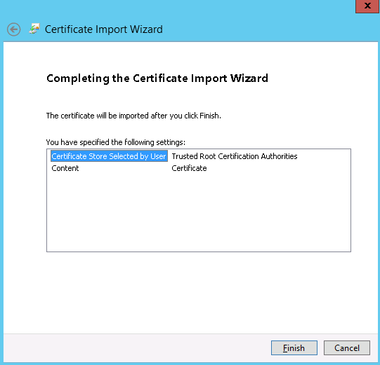

            - 单击“Finish”开始上传。
弹出上传成功对话框，如图1-1所示。
              - 上传成功
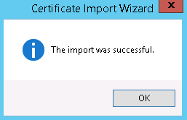

            - 单击“OK”。
            - 在图1-1证书界面单击“OK”，完成证书上传。
----结束
上传产品证书
            - 进入华为SCOM插件安装目录下的“Certs”文件夹（默认路径为“C:\Program Files\Huawei Fusion Director For SCOM plugin\Certs”），如图1-1所示。
              - “Certs”文件夹

            - 双击产品证书“HuaweiITProductCA”。
进入证书界面，如图1-1所示。
              - 证书界面
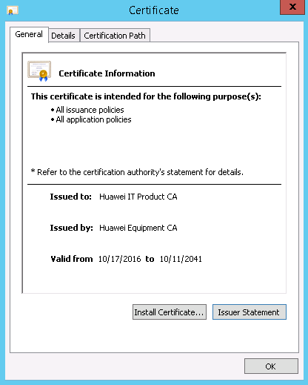

            - 单击“Install Certificate...”。
进入证书上传界面，如图1-1所示。
              - 证书上传界面

            - 选择“Local Machine”，单击“Next”。
进入“Certificate Store”界面，如图1-1所示。
              - Certificate Store
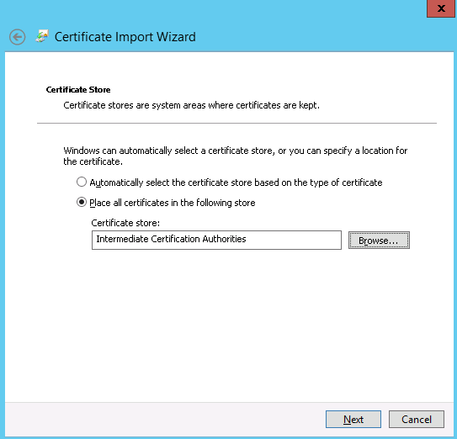

            - 勾选“Place all Certificates in following store”。
            - 单击“Browse…”，选择上传到“Intermediate Certification Authorities”路径，单击“Next”。
进入完成证书上传界面，如图1-1所示。
              - 完成证书上传
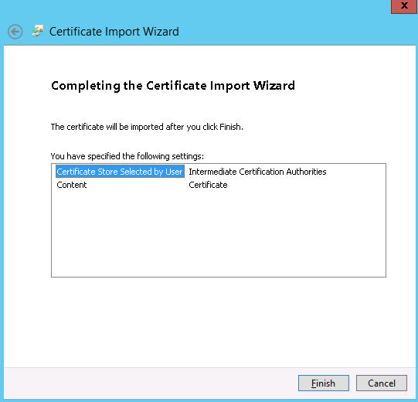

            - 单击“Finish”开始上传。
弹出上传成功对话框，如图1-1所示。
              - 上传成功

            - 单击“OK”。
            - 在图1-1证书界面单击“OK”，完成证书上传。
----结束

如何查看最新的拓扑图
            - 打开SCOM服务器的命令行窗口。
            - 在命令行窗口中进入SCOM的安装路径（C:\Program Files\System Center Operations Manager 2012\Console）。
            - 执行以下命令，刷新SCOM界面。
Microsoft.EnterpriseManagement.Monitoring.Console.exe" /clearcache
----结束
- 术语表
E
FusionDirector | 华为的一个管理服务器相关的平台

N
NetFramework | Microsoft .NET Framework是用于Windows的新托管代码编程模型。它将强大的功能与新技术结合起来，用于构建具有视觉上引人注目的用户体验的应用程序，实现跨技术边界的无缝通信，并且能支持各种业务流程。

S
SCOM | System Center Operation Manager，指的是微软系统中心操作管理器。SCOM可以监控部署在网络中的服务器、应用系统和客户端，提供图形化视图，使管理员可以监控目标计算机存在的故障和产生的警告。

